第 211-02章节 动力转向系统
适用车型: 2003.50 嘉年华
目录 |  | 页码
规格
规格 |  | 211-02-2
说明与操作
动力转向系统 |  | 211-02-3
诊断和测试
动力转向系统 |  | 211-02-5
拆卸和安装
动力转向泵—1.3L Duratec 8V/1.6L | (13 434 0) | 211-02-6
转向机构与转向液冷却器之间的软管 | (13 441 0) | 211-02-8
动力转向机构 | (13 116 0) | 211-02-9
转向机构小齿轮油封 | (13 468 0) | 211-02-12
动力转向液冷却器 | (13 444 0) | 211-02-15
动力转向泵到转向机构之间的压力管 |  | 211-02-16
转向泵皮带轮 | (13 425 0) | 211-02-18

润滑剂、 转向液、密封胶和粘合剂

项目 | 规格
动力转向液 | ESP-M2C166-H

转向直径

 | 尺寸
最小转弯直径—机械转向系统 | 10.39 m
最小转弯直径—动力转向系统 | 10.40 m
齿条行程 | 139 mm

扭矩规格

描述 | Nm | lb-ft | lb-in
转向机构固定螺栓 | 80 | 59 | -
转向机构油管接头 | 10 | - | 89
转向横拉杆球头紧固螺母 | 36 | 27 | -
饶性联轴节与转向柱轴紧锁螺母 | 23 | 17 | -
饶性连轴节与小齿轮轴紧锁螺栓 | 28 | 21 | -
动力转向泵固定螺栓 | 25 | 18 | -
动力转向泵油管接头 | 47 | 35 | -
动力转向压力（PSP）开关 | 11 | 8 | -
动力转向油管位于横梁的紧固螺丝 | 10 | - | 89
动力转向机构与地板固定螺栓 | 23 | 17 | -
动力转向液冷却器固定螺栓 | 10 | - | 89

DESCRIPTION AND OPERATION

动力转向系统

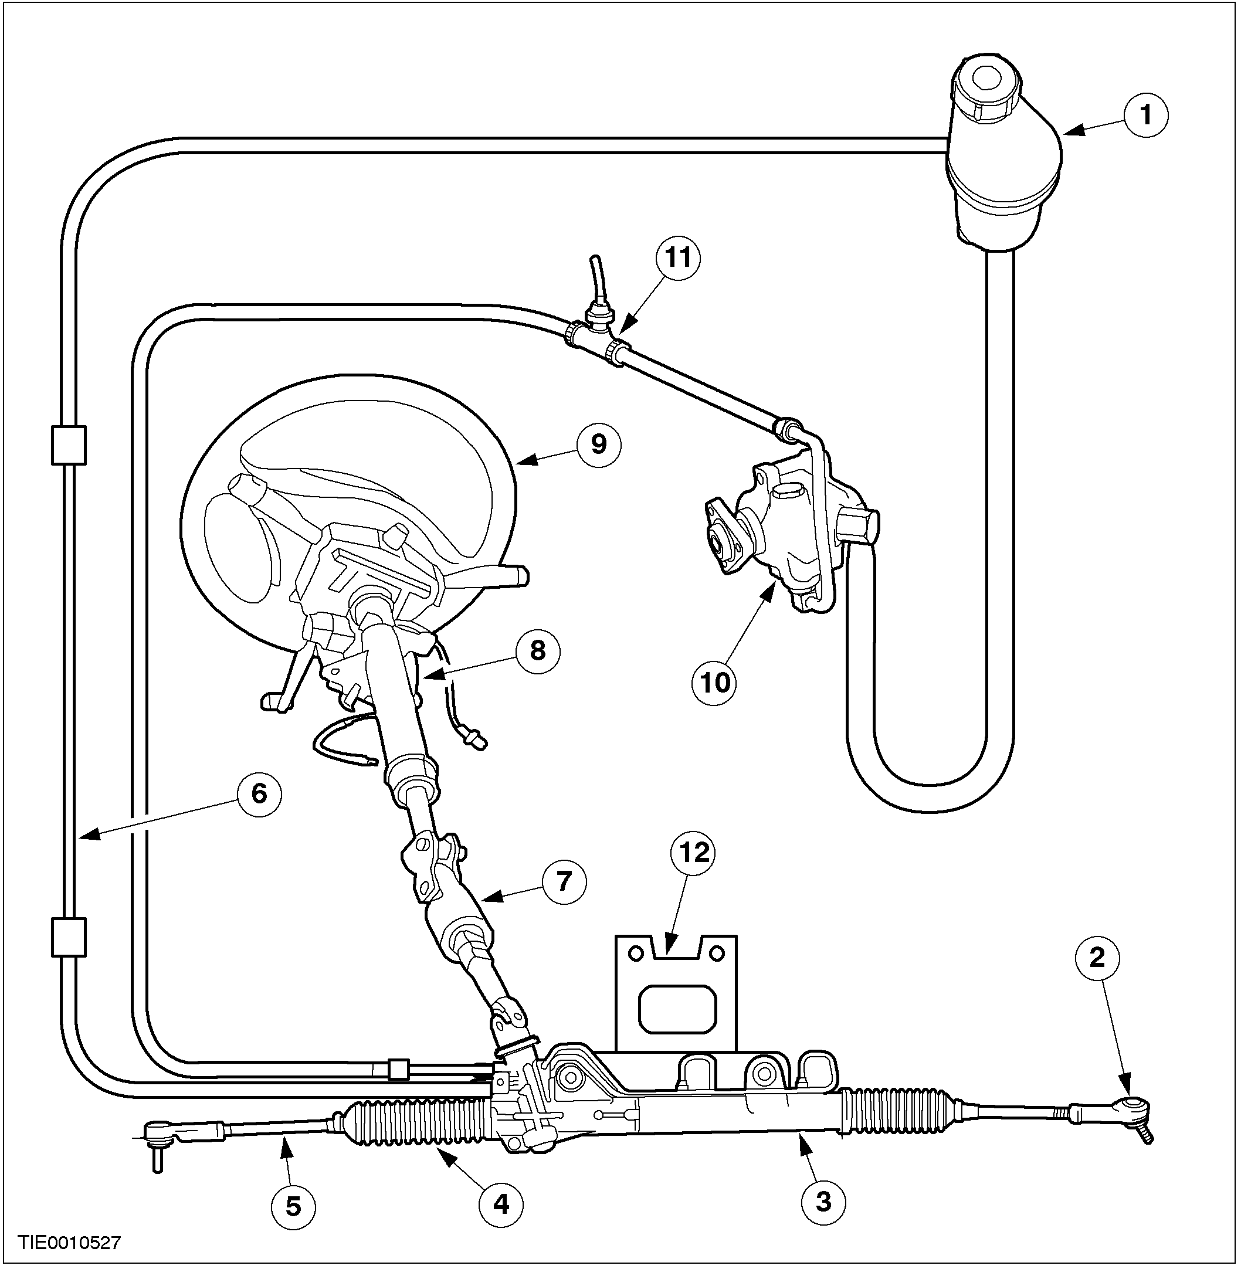

编号 | 零件号 | 名称
1 | - | 动力转向贮液罐
2 | - | 横拉杆球头
3 | - | 转向机构
4 | - | 转向机构防尘罩
5 | - | 横拉杆
6 | - | 动力转向液压油冷却器
7 | - | 转向柱万向节
8 | - | 转向柱
9 | - | 方向盘
10 | - | 动力转向油泵
11 | - | 动力转向泵开关
12 | - | 支架

用动力转向油泵给转向机构提供液体压力。 动力转向油泵通过发动机附件驱动皮带驱动，它的转向液储存在发动机右侧箱体上的贮液器内。如果动力转向油泵坏了，必须更换新的。
动力转向压力开关(PSP)位于动力压力软管上，通常是关闭的。当动力转向负载增加时, 动力转向压力阀打开，并给动力转向系统控制模块发出信号来提高发动机的怠速转速。

DIAGNOSIS AND TESTING

动力转向系统

参考第 211-00节。

REMOVAL AND INSTALLATION

动力转向泵 — 1.3L Duratec 8V/1.6L (13 434 0)

专用工具
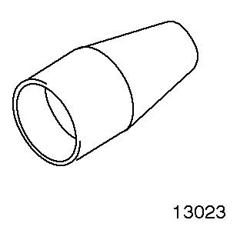 | 特氟隆密封圈扩张器  211-243 (13-023)

通用设备

制动软管卡

拆卸
1.卸下附件驱动皮带。相关信息参见 303-05章节
2.降下车辆。
3.使用一适当的制动软管夹，夹住动力转向泵到动力转向储液罐之间的软管。
4. 警告: 使用棉布遮住发电机以防被污染。
从动力转向泵上拆下软管。
• 让转向液流入适当的容器中。

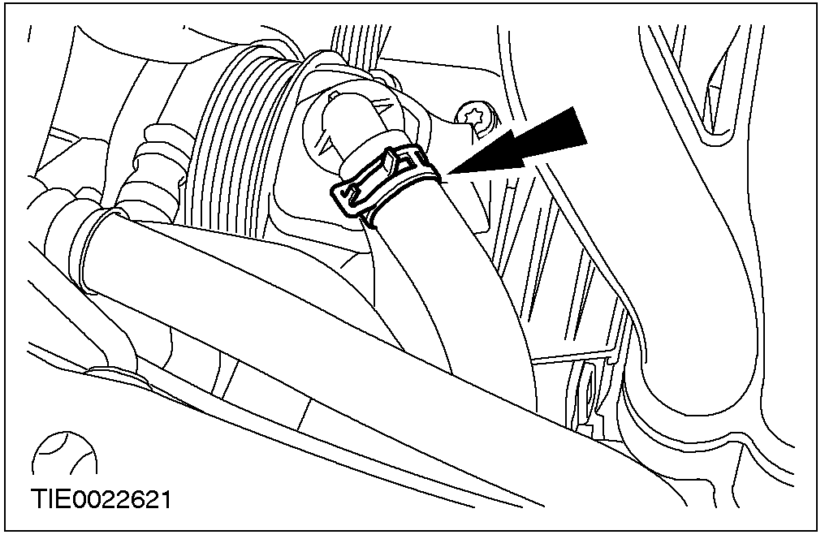

5. 从动力转向泵上拆卸压力管。
1. 松开固定螺栓
2. 从动力转向泵上拆下压力管
• 让转向液流入一适当的容器中
• 丢弃“O”型密封圈

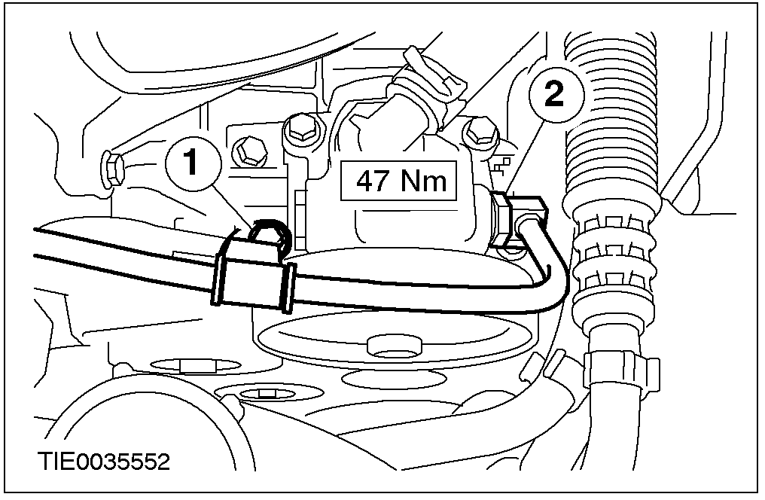

6. 拆卸动力转向泵。

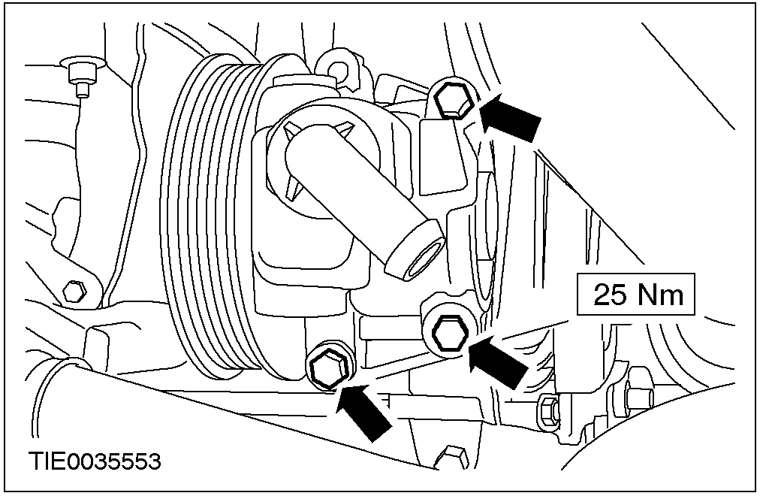

安装
1. 注意: 更换新的动力转向泵时，应拆下所提供的所有附件并保留以备后用。
使用专用工具给动力转向泵与动力转向机构之间的管路接头安装“O”型密封圈。
1. 将“O”型圈推入专用工具。
2. 将专用工具对准接头后安装“O”型圈。
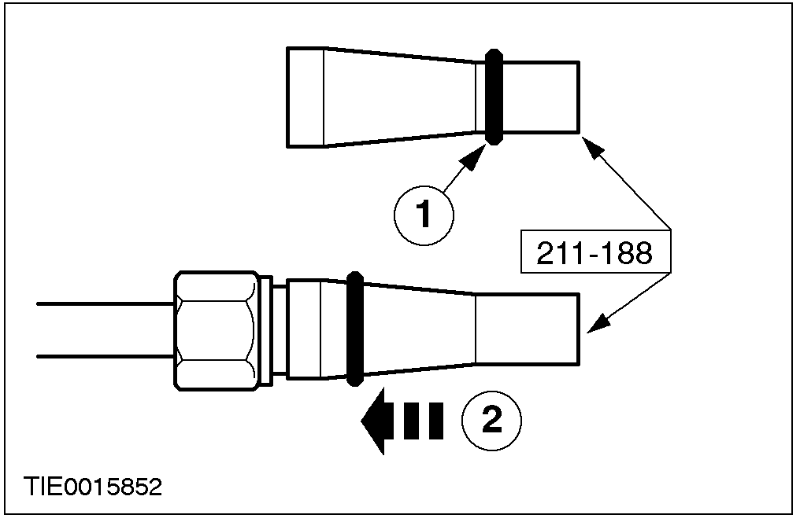

2. 按与拆卸步骤相反的顺序安装。
3. 给系统加注转向液并排气。相关信息参考211-00章节。

转向机构与转向液冷却器之间的软管 (13 441 0)

拆卸
1. 支撑并举起车辆。相关信息参见100-02章节。
2. 拆卸转向液冷却器软管。
• 让转向液流入一适当的容器中。

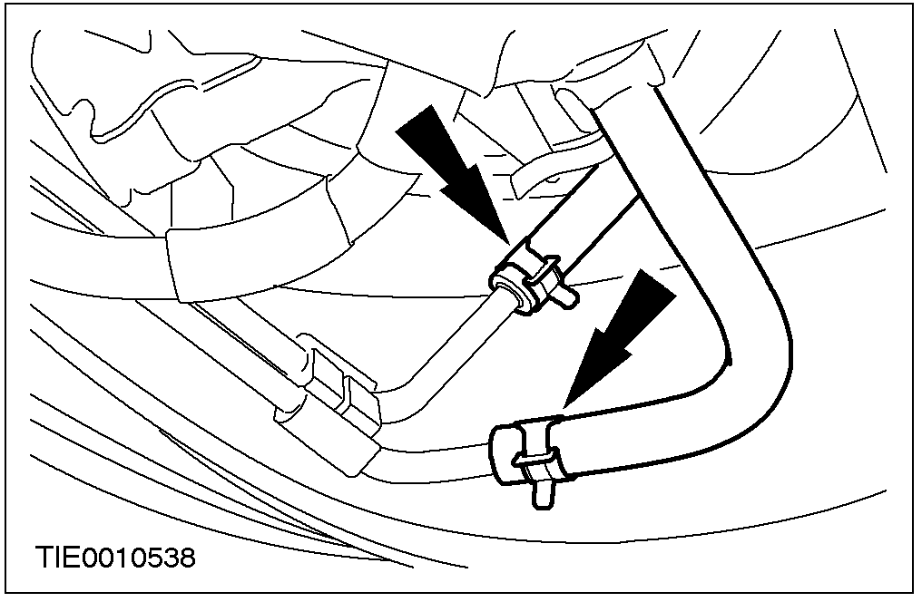

3. 拆卸动力转向机构软管。

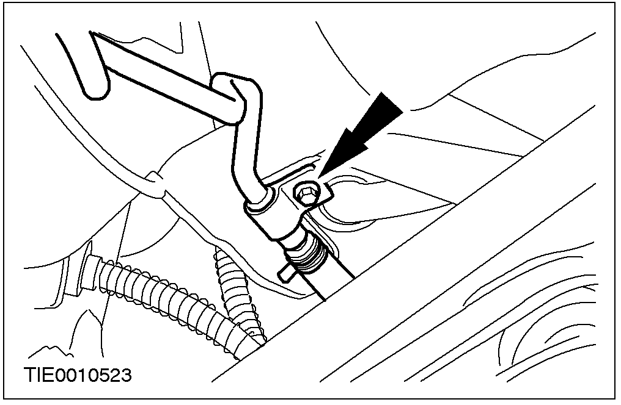
4. 拆卸动力转向机构软管。
1. 拆开软管固定螺栓
2. 拆开软管固定夹

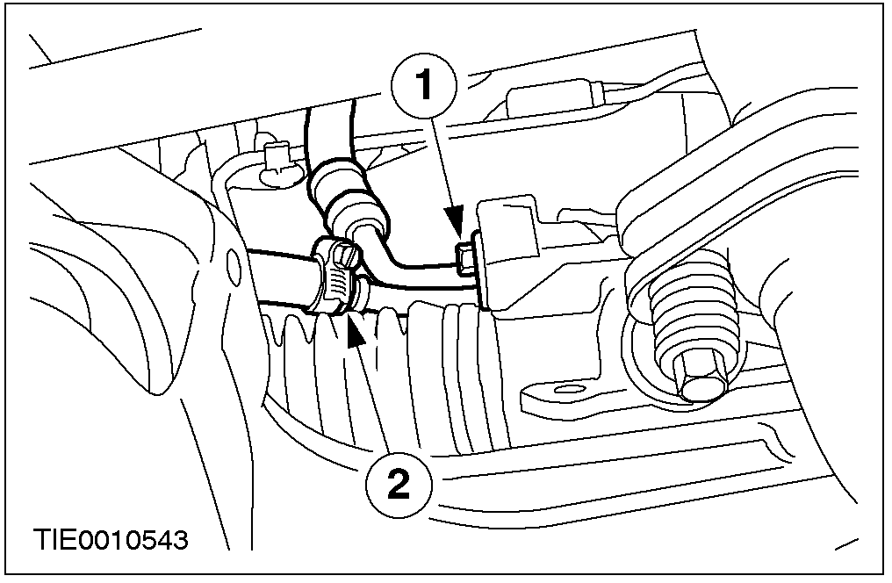

安装
1. 注意: 检查密封圈是否损坏，必要时更换新的。
按与拆卸步骤相反的顺序安装。

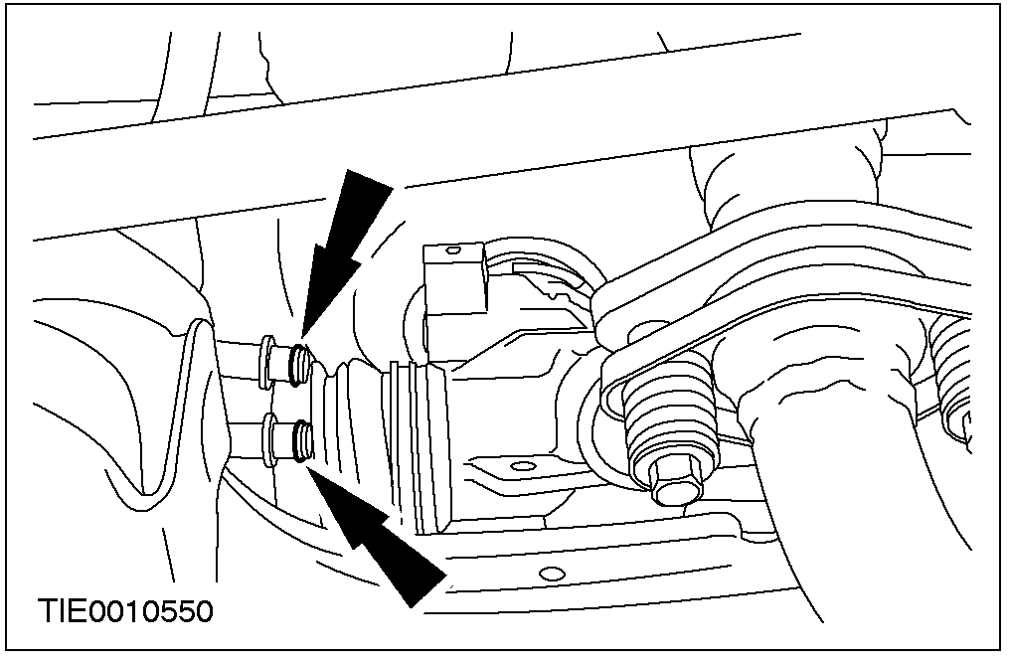

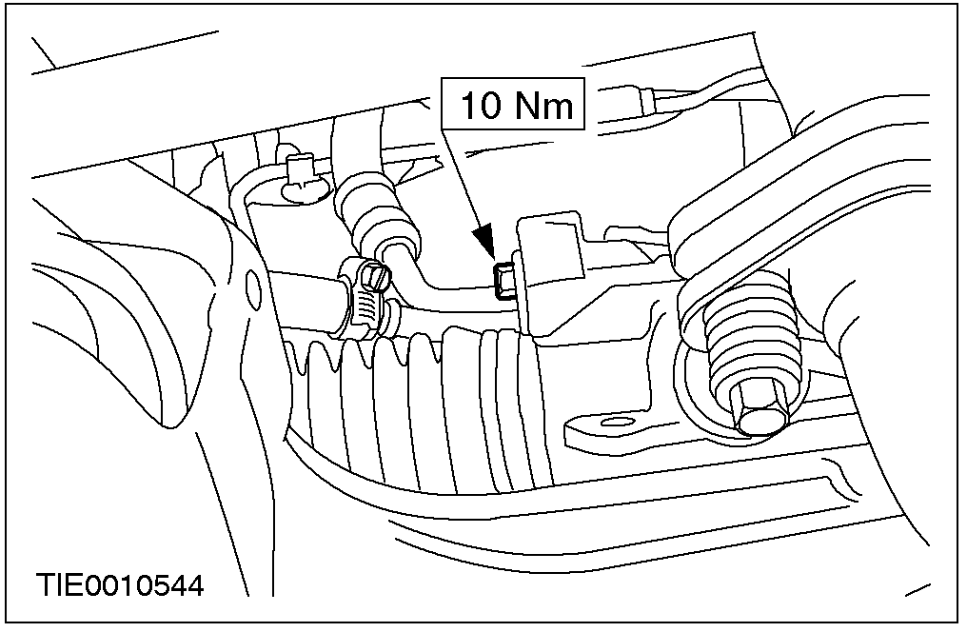

动力转向机构 (13 116 0)

专用工具

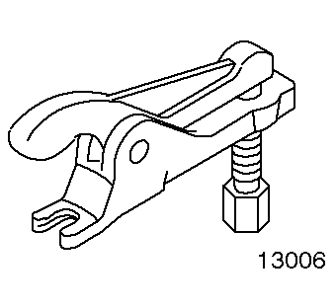 | 球节分离器  211-020 (13-006)

拆卸
1. 拆下万向节与转向小齿轮轴的紧锁螺栓。
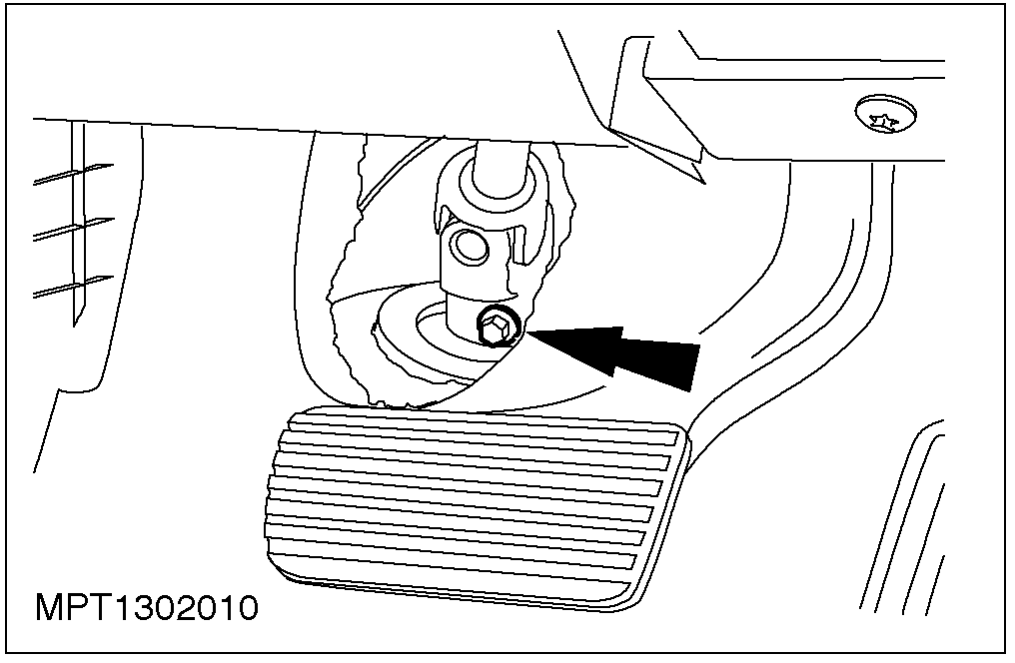

2. 松开转向柱轴与万向节的紧锁螺栓。

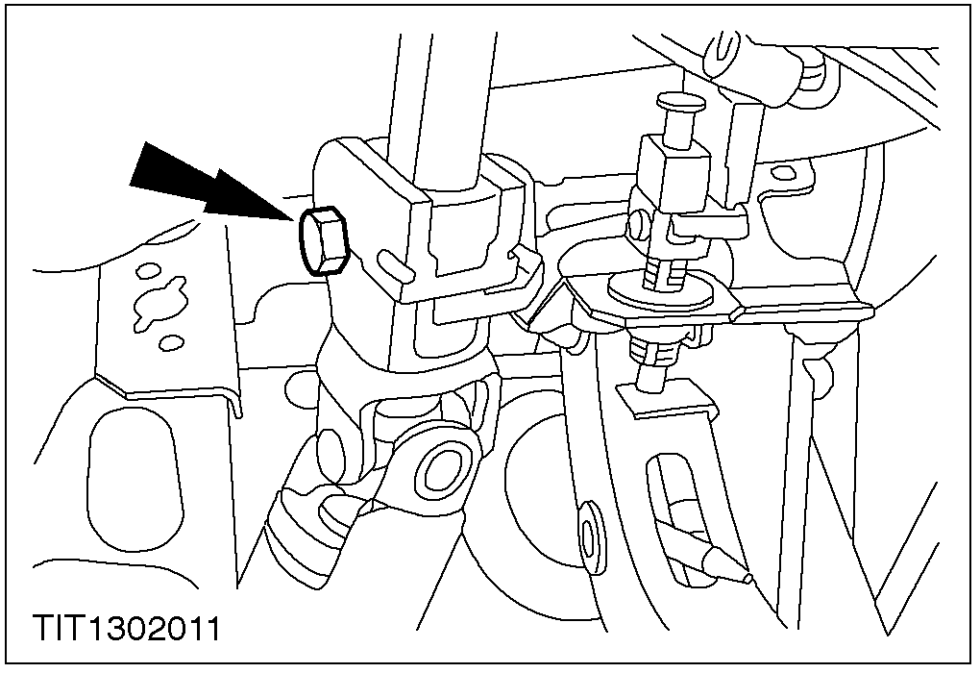

3. 支撑并举起车辆。参考第100-02节。

4. 拆开转向横拉杆球头锁紧螺母

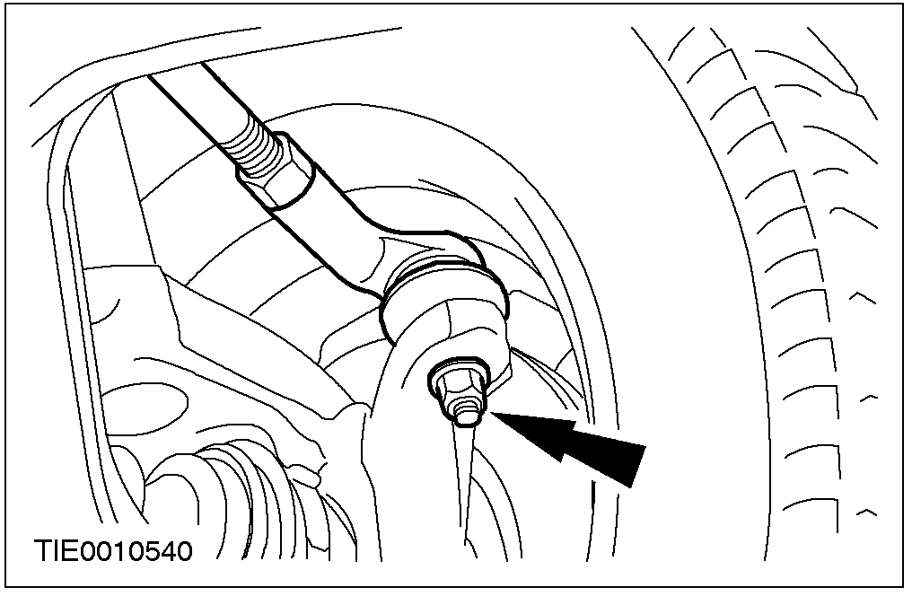

5. 警告: 当转向横拉杆球头从转向节分开后球节密封圈应保管好以免损坏。
使用专用工具，分离转向横拉杆球头。
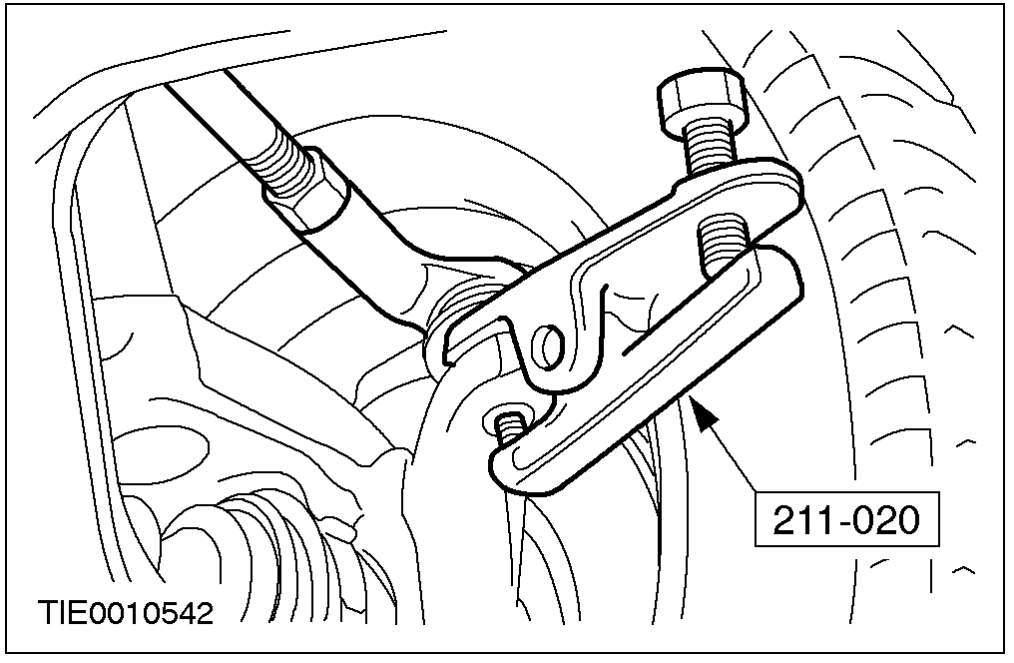

6. 拆卸转向机构软管。
1. 松开软管紧锁圈螺栓。
2. 拆开软管固定夹。

7. 拆下动力转向机构地板密封罩。

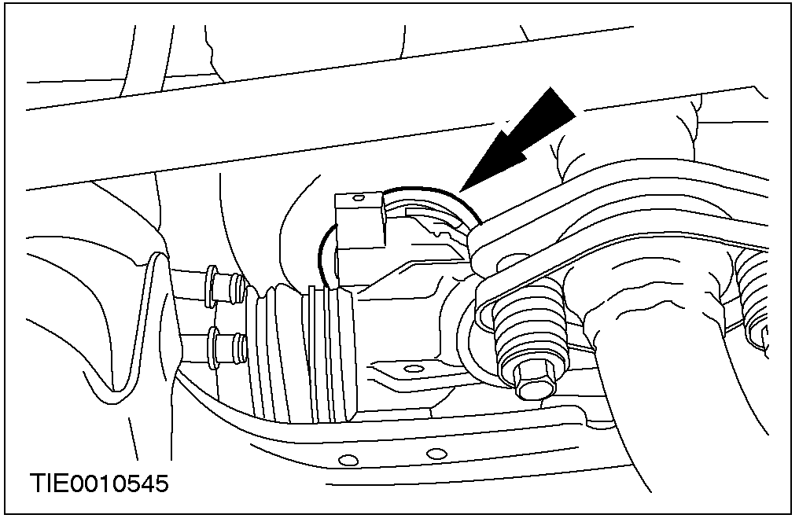

8. 拆下转向机构固定螺栓。

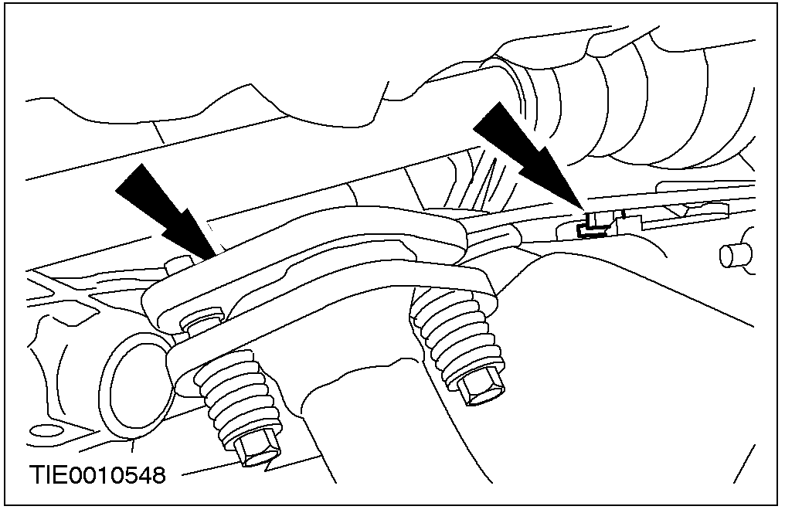

9. 拆卸动力转向机构。

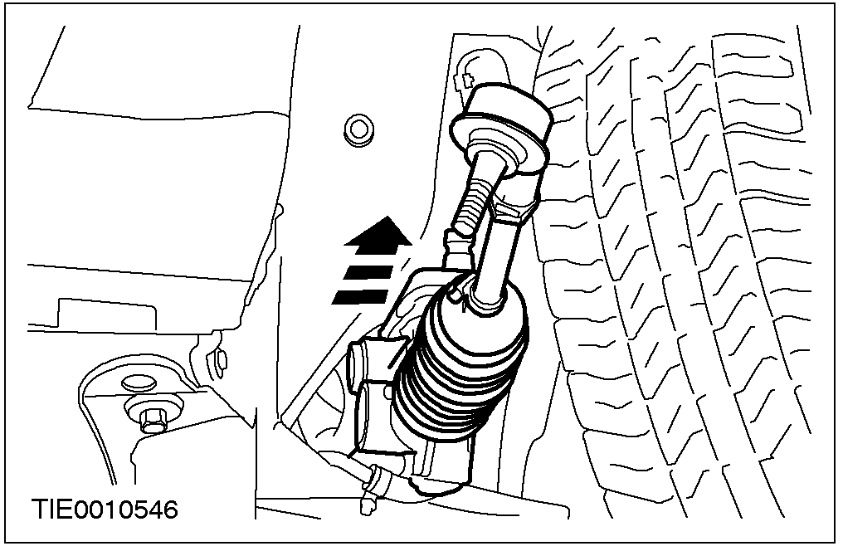

安装
1. 检查“O”型圈是否损坏，如有必要更换新的。

2. 按与拆卸步骤相反的顺序安装。

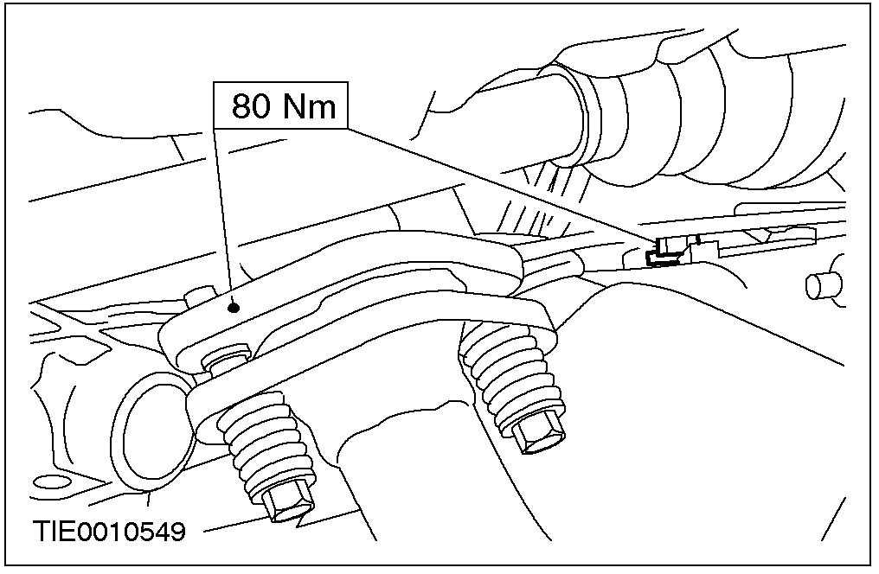

3. 安装动力转向机构软管。

4. 安装转向横拉杆球头。

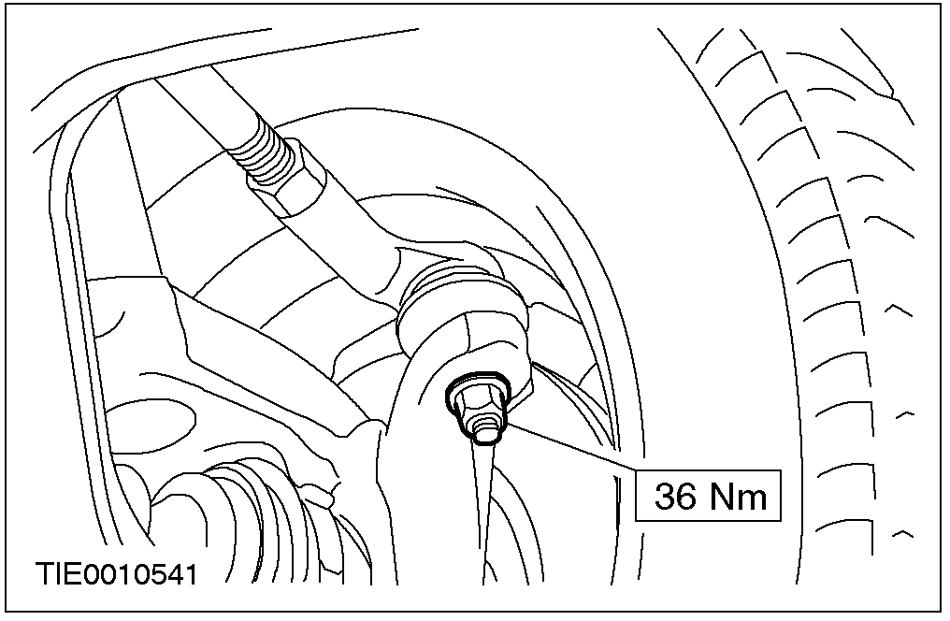

5. 降下车辆。
6. 联结动力转向柱轴与动力转向小齿轮紧锁螺栓。
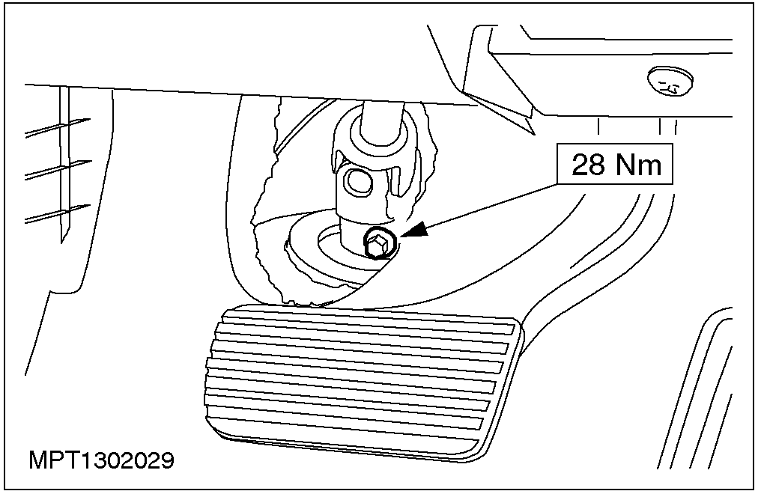

7. 确保：确保方向对正。
紧固万向节螺栓。

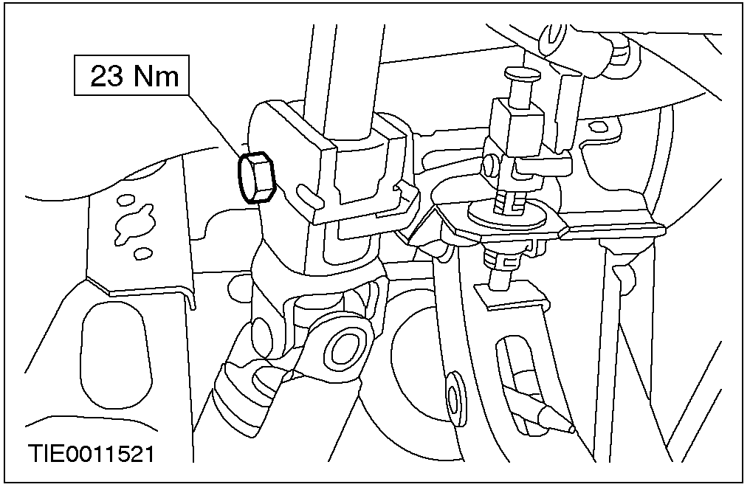

8. 给系统加注转向液并排气。参考第 211-00章节。

转向机构小齿轮油封 (13 468 0)

专用工具
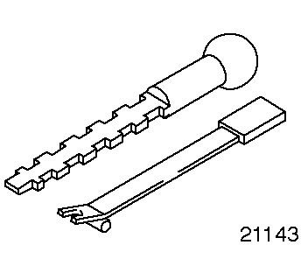 | 曲轴油封分离器  303-293 (21-143)
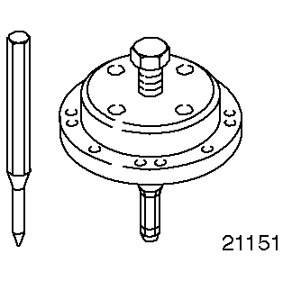 | 曲轴后油封分离器  303-336 (21-151)
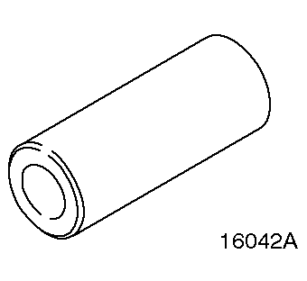 | 308-111适配器  308-111-01 (16-042-A)

名称 | 规格
润滑油脂 | ESA-MIC45-A

拆卸
1. 拆开转向机构，详情请参见本章转向机构章节。
2. 警告: 确认转向小齿轮和油封壳体没有受到损害，油封碎片没有进入转向机构。
用专用工具在距防尘罩外缘越3MM处向内钻一个小孔。

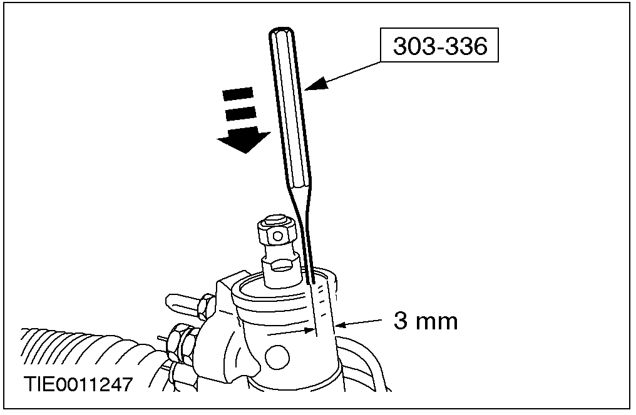

3. 小心: 确保自攻螺钉插入不超过2mm，没有碎片进入转向机构。
用自攻螺钉, 拆下防尘罩。
1.插入自攻螺钉。
2.向上除去防尘罩。

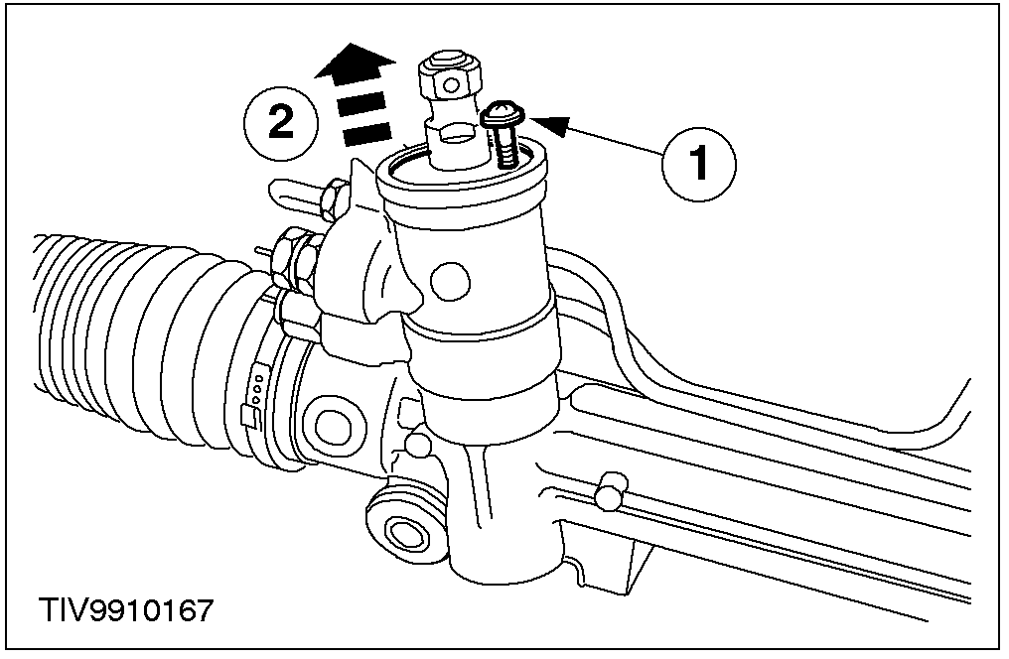

4. 注意: 用不起毛的软布去除油脂。
拆开卡簧。
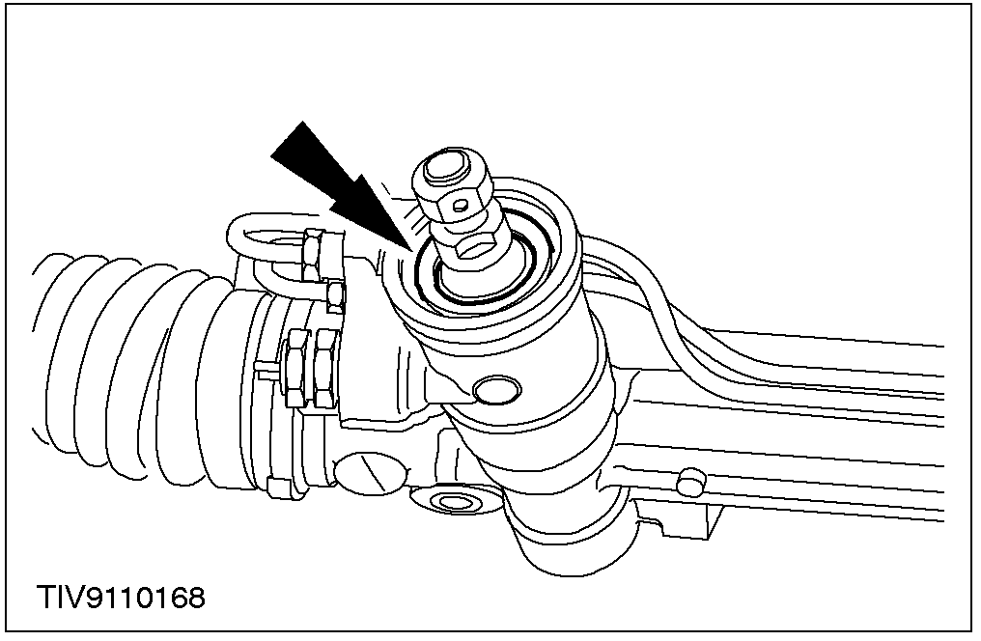

5. 小心: 确认齿轮轴承下面的油封打孔时没有被损坏，没有碎片进入转向机构。
用专用工具，在距小齿轮油封壳外缘约3mm处钻一个小孔。

6. 小心:确认转向齿轮和油封壳体 没有受到损害，油封碎片没有留在转向机构内。
用专用工具，取下油封。
•自攻螺钉旋入油封不能超过3mm，轻轻取下油封。

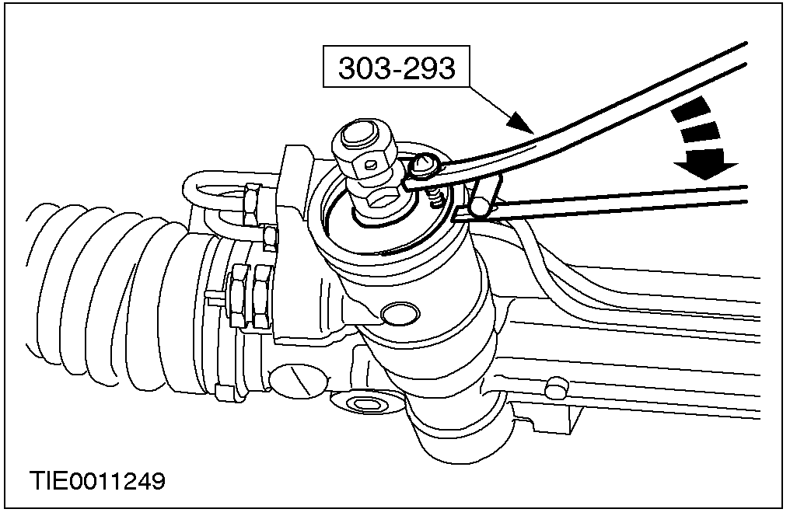

安装
1. 小心:应检查油封是否装到油封壳内的最小深度，以使卡环正确地安装在卡簧槽内，应检查油封壳和小齿轮轴是否用不起毛的布彻底擦净。检查小齿轮轴是否有凹坑、擦伤、磨损或挫伤的痕迹。
用专用工具，安装新的油封。

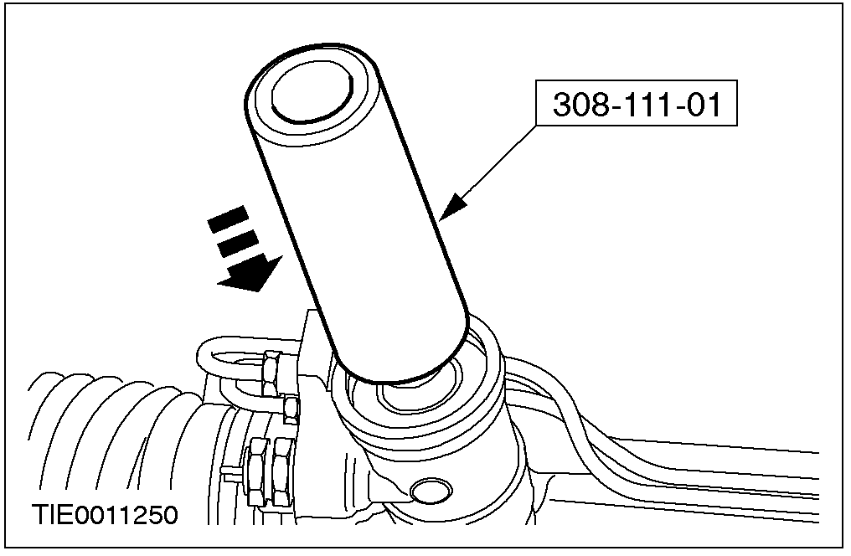

2. 注意: 确保弹性卡簧安装到位。
安装弹性卡簧
• 给油封与卡簧涂上润滑脂。

3. 用专用工具， 安装新的防层罩

- 安装转向机构， 相关信息请参见本章转向机构节。

动力转向液冷却器 (13 444 0)

拆卸
1. 拆下散热器格栅。
1.拆开固定夹。
2.拆下散热器格栅。

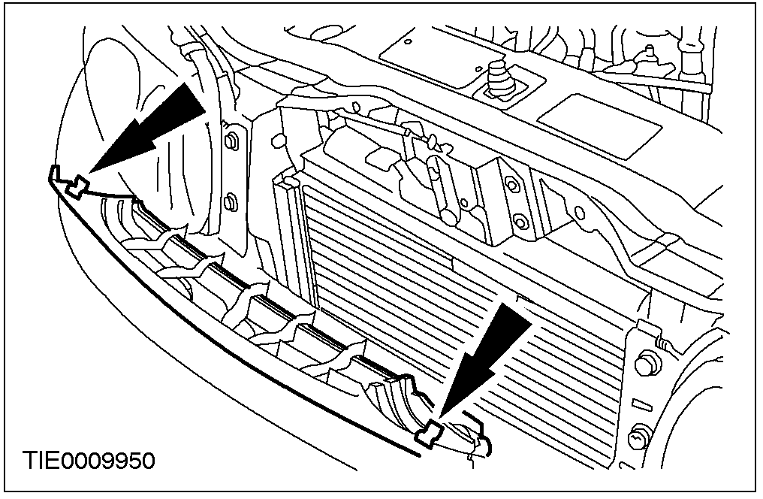

2. 拆下动力转向液压油冷却器固定螺栓。

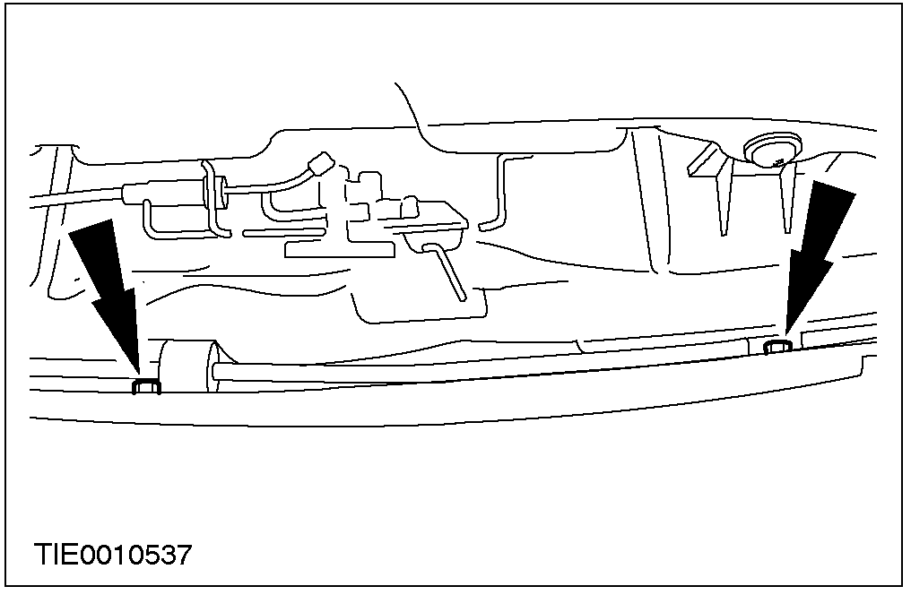

3. 举升并支撑好汽车，相关信息参见100-02章节。
4. 拆下动力转向液压油冷却器软管。
• 让油液流进合适的容器内。

5. 拆下动力转向液压油冷却器。

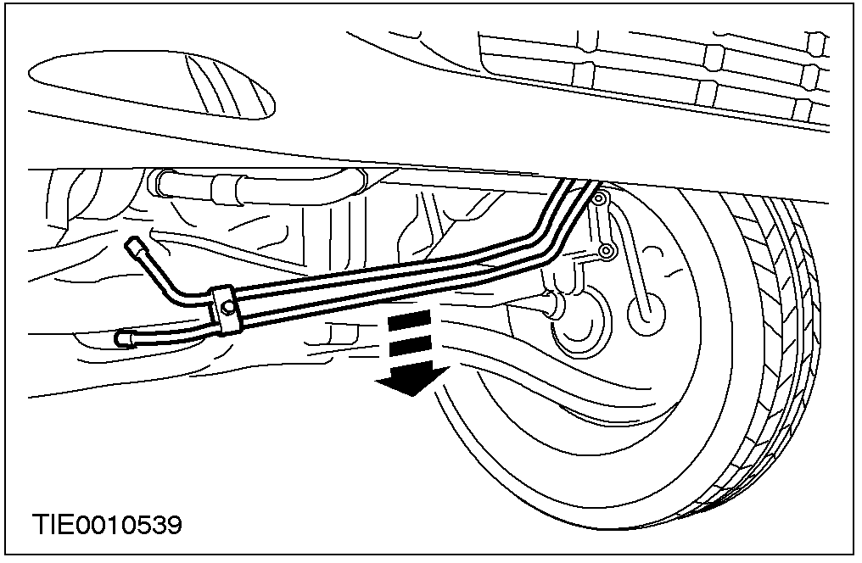

安装
1.按拆卸的相反顺序安装。
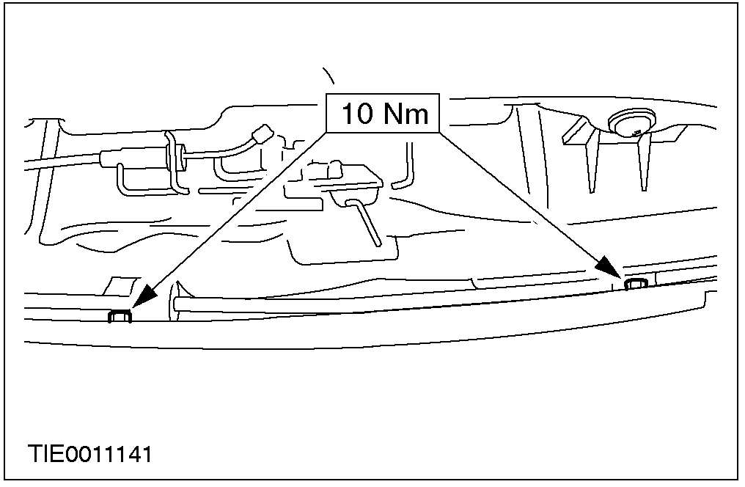

2. 加注和对系统排气，相关信息请参见211-00章节。

动力转向泵到转向机构之间的压力管

专用工具

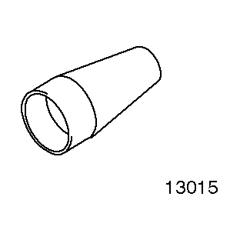 | 特氟隆密封圈扩张器  211-188 (13-015)

拆卸
1. 从动力转向压力泵上拆下高压软管。
1.断开高压软管。
2.拆下固定螺栓。
3.分开高压软管夹。
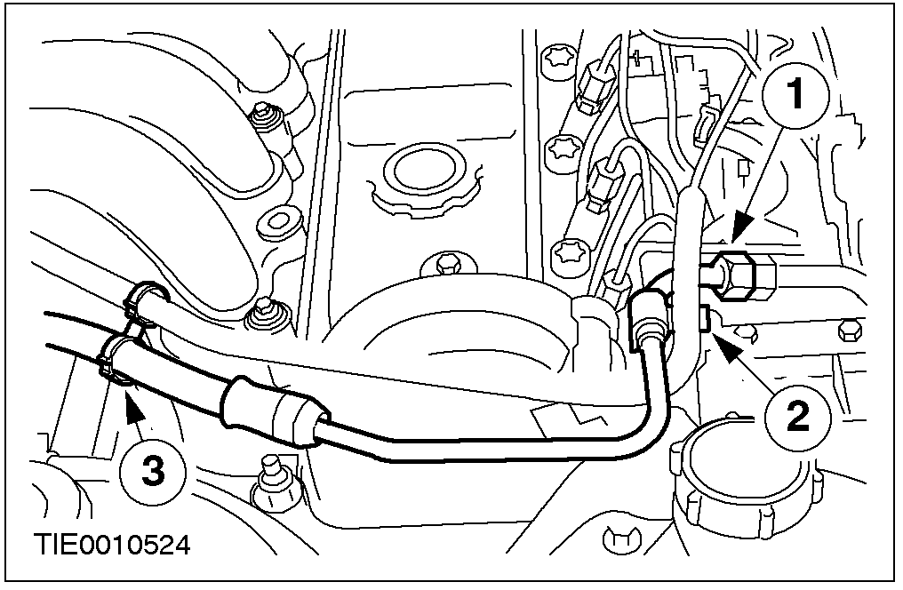

2.举升并支撑好汽车，相关信息请参见第100-02章节.
3.拆开动力转向液压油冷却器软管。
• 将油排进合适的容器内。

4. 拆下动力转向机构软管。

5. 拆下动力转向机构软管。
1.拆下软管安装螺钉。
2.拆下软管夹。

安装
1. 注意: 检查O型密封圈是否损坏，如有必要更换新的。
用专用工具安装新的O型密封圈。
- 把O型密封圈推到专用工具上。
- 定位好专用工具，推上O型密封圈。

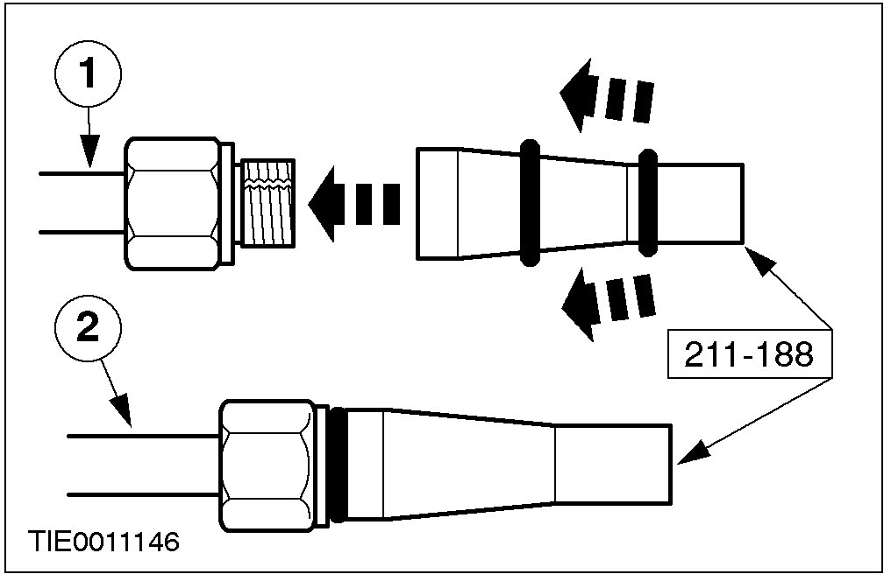

2. 按与拆卸步骤相反的顺序进行安装。

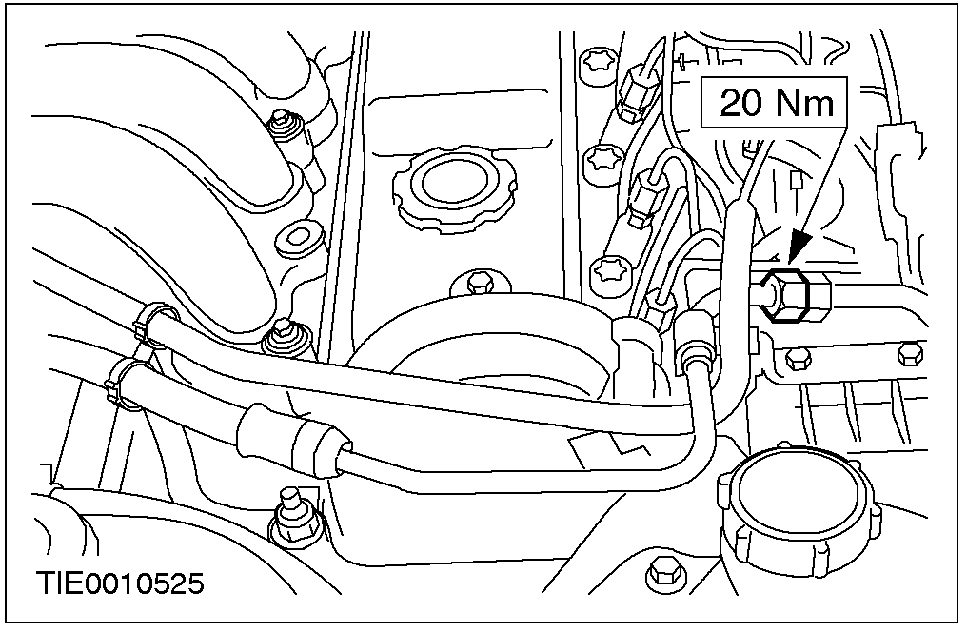
3. 加注和对系统进行排气，相关信息参见第 211-00章节。

转向泵皮带轮 (13 425 0)

专用工具
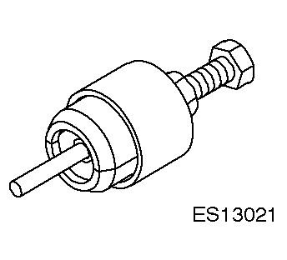 | 转向皮带轮拉出器  211-198 (13-021)
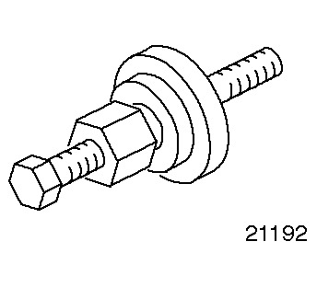 | 凸轮轴安装器  303-458 (21-192)

常用设备

台钳
台钳保护器

拆卸
1. 拆开动力转向泵。相关信息参考本章“动力转向泵—1.3L Duratec 8V/1.6L”部分。用带有保护器的合适的台钳保护动力转向泵。
2. 用专用工具取下动力转向泵皮带轮。

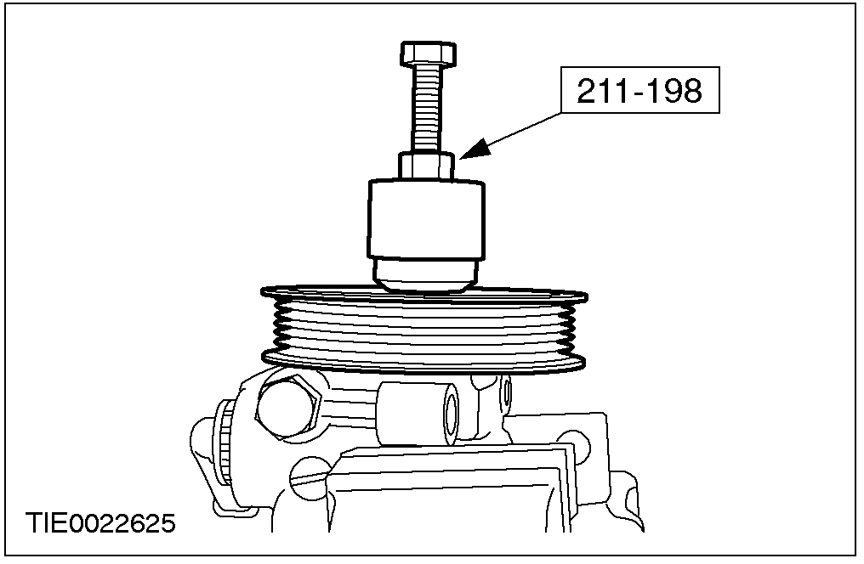

安装
1. 注意:安装动力转向泵皮带轮，并与动力转向泵轴平齐。
用专用工具安装动力转向皮带轮。
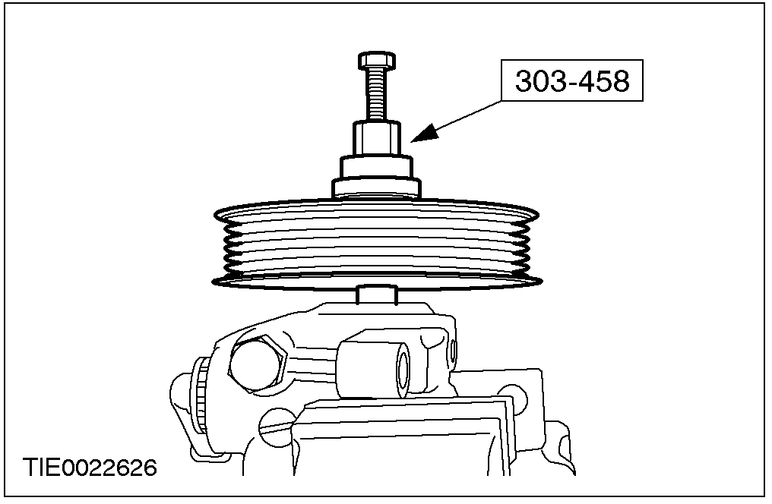

2. 安装动力转向泵。相关信息参考本章“动力转向泵—1.3L Duratec 8V/1.6L”部分。

